## MODUL PENGENALAN

**PRAKTIKUM INTERFACE, PEMOGRAMAN MIKROKONTROLER, DAN SISTEM KENDALI**

# What is Arduino?

**Arduino** dikatakan sebagai sebuah *platform* dari *physical computing* yang bersifat *open source*. Pertama-tama perlu dipahami bahwa kata “platform” di sini adalah sebuah pilihan kata yang tepat. Arduino tidak hanya sekedar sebuah alat pengembangan, tetapi ia adalah kombinasi dari hardware, bahasa pemrograman dan **Integrated Development Environment (IDE)** yang canggih.

IDE adalah sebuah software yang sangat berperan untuk menulis program, meng*compile* menjadi kode biner dan meng-*upload* ke dalam *memory* microcontroller. Ada banyak projek dan alat-alat dikembangkan oleh akademisi dan profesional dengan menggunakan Arduino, selain itu juga ada banyak modul-modul pendukung (sensor, tampilan, penggerak dan sebagainya) yang dibuat oleh pihak lain untuk bisa disambungkan dengan Arduino. Arduino berevolusi menjadi sebuah platform karena ia menjadi pilihan dan acuan bagi banyak praktisi.

Salah satu yang membuat Arduino memikat hati banyak orang adalah karena sifatnya yang open source, baik untuk hardware maupun software-nya. Diagram rangkaian elektronik Arduino digratiskan kepada semua orang. Anda bisa bebas men-download gambarnya, membeli komponen-komponennya, membuat PCB-nya dan merangkainya sendiri tanpa harus membayar kepada para pembuat Arduino. Sama halnya dengan IDE Arduino yang bisa didownload dan diinstal pada komputer secara gratis. Kita patut berterima kasih kepada tim Arduino yang sangat dermawan membagi-bagikan kemewahan hasil kerja keras mereka

kepada semua orang. Saya pribadi betul-betul kagum dengan desain hardware, bahasa pemrograman dan IDE Arduino yang berkualitas tinggi dan sangat berkelas.

Arduino dikembangkan oleh sebuah tim yang beranggotakan orang-orang dari berbagai belahan dunia. Anggota inti dari tim ini adalah:

* Massimo Banzi Milano, Italy
* David Cuartielles Malmoe, Sweden
* Tom Igoe New York, US
* Gianluca Martino Torino, Italy
* David A. Mellis Boston, MA, USA

Profil mengenai anggota tim tersebut dan kontribusinya bisa diakses pada situs web [http://www.arduino.cc/playground/Main/People.](http://www.arduino.cc/playground/Main/People)

Saat ini komunitas Arduino berkembang dengan pesat dan dinamis di berbagai belahan dunia. Bermacam-macam kegiatan yang berkaitan dengan projek-projek Arduino bermunculan dimana-mana, termasuk di Indonesia. Yang membuat Arduino dengan cepat diterima oleh orang-orang adalah :

* Murah, dibandingkan platform yang lain.
* Lintas platform, software Arduino dapat dijalankan pada system operasi Windows, Macintosh OSX dan Linux.
* Sangat mudah dipelajari dan digunakan. **Processing** adalah bahasa pemrograman yang digunakan untuk menulis program di dalam Arduino. Untuk mengenal Processing lebih lanjut, silakan mengunjungi situs web-nya di [http://www.processing.org.](http://www.processing.org/)
* Sistem yang terbuka, baik dari sisi hardware maupun software-nya.
* Arduino diperuntukan bagi seniman, perancang dan penemu.

# Arduino UNO R3

Secara umum Arduino terdiri dari dua bagian, yaitu:

1. Hardware - papan input/output (I/O)
2. Software - Software Arduino meliputi IDE untuk menulis program, *driver* untuk koneksi dengan komputer, contoh program dan *library* untuk pengembangan program.

Komponen utama di dalam papan Arduino UNO R3 adalah sebuah microcontroller 8 bit dengan merk **ATmega** yang dibuat oleh perusahaan **Atmel Corporation.** Berikut adalah blok sederhana dari Arduino UNO R3 :

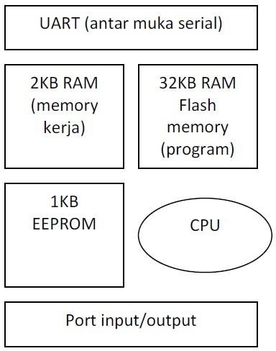

Blok-blok didalam arduino UNO R3 adalah sebagai berikut:

* *Universal Asynchronous Receiver/Transmitter (UART)* adalah antar muka yang digunakan untuk komunikasi serial seperti pada RS-232, RS-422 dan RS-485.
* 2KB RAM pada memory kerja bersifat *volatile* (hilang saat daya dimatikan), digunakan oleh variable-variabel di dalam program.
* 32KB RAM flash memory bersifat *non-volatile*, digunakan untuk menyimpan program yang dimuat dari komputer. Selain program, flash memory juga menyimpan *bootloader*. **Bootloader** adalah program inisiasi yang ukurannya kecil, dijalankan oleh CPU saat daya dihidupkan. Setelah bootloader selesai dijalankan, berikutnya program di dalam RAM akan dieksekusi.
* 1KB EEPROM bersifat non-volatile, digunakan untuk menyimpan data yang tidak boleh hilang saat daya dimatikan. Tidak digunakan pada papan Arduino.
* *Central Processing Unit (CPU)*, bagian dari microcontroller untuk menjalankan setiap instruksi dari program.
* Port input/output, pin-pin untuk menerima data (input) digital atau analog, dan mengeluarkan data (output) digital atau analog.
* Setelah mengenal bagian-bagian utama dari microcontroller ATmega sebagai komponen utama, selanjutnya kita akan mengenal bagian-bagian dari papan Arduino itu sendiri.

# BAGIAN-BAGIAN PAPAN ARDUINO

Dengan mengambil contoh sebuah papan Arduino tipe USB, bagian-bagiannya dapat dijelaskan sebagai berikut.

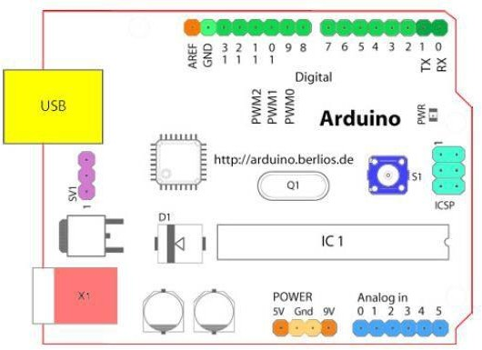

## 14 PIN INPUT/OUTPUT DIGITAL (0-13)

Berfungsi sebagai input atau output, dapat diatur oleh program.

Khusus untuk 6 buah pin 3, 5, 6, 9, 10 dan 11, dapat juga berfungsi sebagai pin analog output dimana tegangan output-nya dapat diatur. Nilai sebuah pin output analog dapat diprogram antara 0 – 255, dimana hal itu mewakili nilai tegangan 0 – 5V.

## 6 PIN ANALOG INPUT (A0-A5)

Pin Analog berfungsi sebagai input dan output. Jika menjadi Input, pin anolog berfungsi dengan menggunakan ADC. Jika menjadi output, pin analog, berfungsi sebagai digital output

## USB

Berfungsi untuk:

1. Memuat program dari komputer ke dalam papan
2. Komunikasi serial antara papan dan komputer
3. Memberi daya listrik kepada papan

## SAMBUNGAN SV1

Sambungan atau *jumper* untuk memilih sumber daya papan, apakah dari sumber eksternal atau menggunakan USB. Sambungan ini tidak diperlukan lagi pada papan Arduino versi terakhir karena pemilihan sumber daya eksternal atau USB dilakukan secara otomatis.

**Q1 – KRISTAL (*quartz crystal oscillator*)**

Jika microcontroller dianggap sebagai sebuah otak, maka kristal adalah jantung-nya karena komponen ini menghasilkan detak-detak yang dikirim kepada microcontroller agar melakukan sebuah operasi untuk setiap detak-nya. Kristal ini dipilih yang berdetak 16 juta kali per detik (16MHz).

## TOMBOL RESET S1

Untuk me-reset papan sehingga program akan mulai lagi dari awal. Perhatikan bahwa tombol reset ini bukan untuk menghapus program atau mengosongkan microcontroller.

### In-Circuit Serial Programming (ICSP)

Port ICSP memungkinkan pengguna untuk memprogram microcontroller secara langsung, tanpa melalui bootloader. Umumnya pengguna Arduino tidak melakukan ini sehingga ICSP tidak terlalu dipakai walaupun disediakan.

## IC 1 – Microcontroller Atmega

Komponen utama dari papan Arduino, di dalamnya terdapat CPU, ROM dan RAM. Jika hendak disuplai dengan sumber daya eksternal, papan Arduino dapat diberikan tegangan **DC ANTARA 9-12V.**

Pin ini sangat berguna untuk membaca tegangan yang dihasilkan oleh sensor analog, seperti sensor suhu. Program dapat membaca nilai sebuah pin input antara 0 – 1023, dimana hal itu mewakili nilai tegangan 0 – 5V.

## SOFTWARE ARDUINO

Sehubungan dengan pembahasan untuk saat ini software Arduino yang akan digunakan adalah driver dan IDE, walaupun masih ada beberapa software lain yang sangat berguna selama pengembangan Arduino.

IDE Arduino adalah software yang sangat canggih ditulis dengan menggunakan Java. IDE Arduino

terdiri dari:

* 1. *Editor* program, sebuah window yang memungkinkan pengguna menulis dan mengedit program dalam bahasa Processing.
  2. *Compiler*, sebuah modul yang mengubah kode program (bahasa Processing) menjadi kode biner. Bagaimanapun sebuah microcontroller tidak akan bisa memahami bahasa Processing. Yang bisa dipahami oleh microcontroller adalah kode biner. Itulah sebabnya compiler diperlukan dalam hal ini.
  3. *Uploader*, sebuah modul yang memuat kode biner dari Jomputer ke dalam memory di dalam papan Arduino.
  4. Menginstall driver Arduino
  5. Menguji koneksi komputer dan papan Arduino

Urutan penulisan software Arduino beserta contohnya : INCLUDE LIBRARY

#include <Servo.h>

#include <EEPROM.h>

VARIABEL int led = 13; char key, keyR, keyUR;

INISIALISASI void

setup() {

// set up the LCD's number of columns and rows: lcd.begin(16, 2); // Print a message to the LCD. lcd.print("hello, world!"); }

PROSES BERULANG HINGGA AKHIR void

loop() {

// Turn off the blinking cursor: lcd.noBlink();

delay(3000);

// Turn on the blinking cursor: lcd.blink();

delay(3000);

}

## MODUL 1

**PRAKTIKUM INTERFACE, PERIPHERAL, DAN KOMUNIKASI**

## JUDUL PRAKTIKUM

Pengenalan PORT Digital dan Analog, LED, Push Button, Potensiometer

## MAKSUD DAN TUJUAN

Maksud dan tujuan dari praktikum ini adalah :

* 1. Mahasiswa mengenal jenis-jenis dan fungsi pin pada mikrokontroler berbasis Atmega 328 (Arduino Uno)
  2. Mahasiswa mampu menggunakan pin-pin pada mikrokontroler sesuai dengan fungsinya
  3. Mahasiswa mampu menyelesaikan kasus tertentu dengan mengunakan setiap fungsi pin-pin dalam mikrokontroler

## PERALATAN DAN BAHAN

Peralatan yang dibutuhkan dalam praktikum ini adalah :

* 1. 1 buah Arduino Uno R3 + Kabel USB
  2. Jumper Secukupnya
  3. 4 buah Resistor 330 Ohm
  4. 3 buah LED
  5. 1 buah potensioresistor
  6. 1 buah Protoboard

## TEORI DASAR

Arduino secara umum memiliki :

* 14 PIN INPUT/OUTPUT DIGITAL (0-13)

Berfungsi sebagai input atau output, dapat diatur oleh program.

* 6 PIN PWM (dalam 14 Pin I/O Digital)

Khusus untuk 6 buah pin 3, 5, 6, 9, 10 dan 11, dapat juga berfungsi sebagai pin analog output dimana tegangan output-nya dapat diatur. Nilai sebuah pin output analog dapat diprogram antara 0 – 255, dimana hal itu mewakili nilai tegangan 0 – 5V.

* + 6 PIN ANALOG INPUT (A0-A5)

Pin Analog berfungsi sebagai input dan output. Jika menjadi Input, pin anolog berfungsi dengan menggunakan ADC. Jika menjadi output, pin analog, berfungsi sebagai digital output

## PROSEDUR PRAKTIKUM

1. 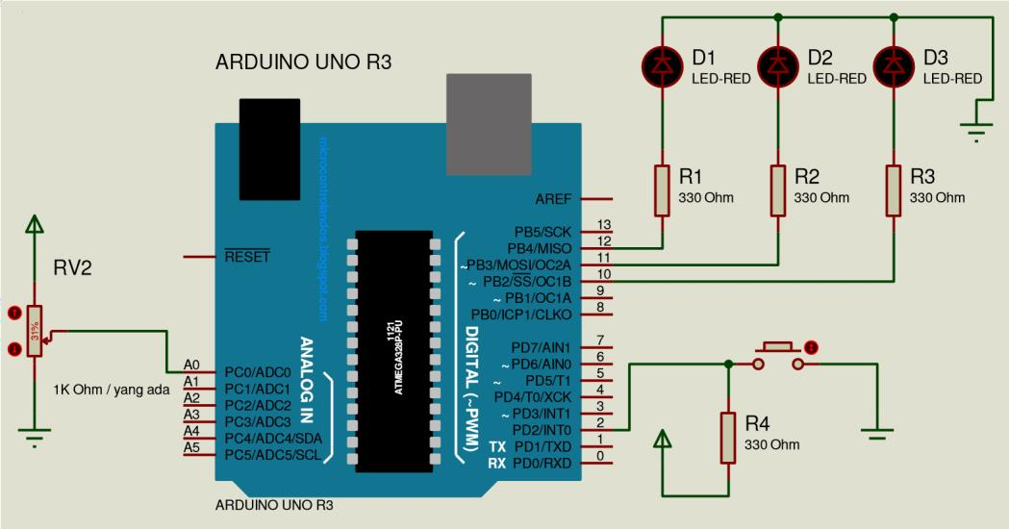Buat rangkaian sesuai dengan skematik berikut :
2. Percobaan dalam praktikum
   1. Digital Port / On-Off LED
      1. Tuliskan program dibawah ini pada software *Arduino* dan upload keboard Arduino Uno R3 :

int led=11; void setup(){

pinMode(led,OUTPUT);

} void loop(){ digitalWrite(led,HIGH); delay(1000); digitalWrite(led,LOW); delay(1000);

}

* + 1. Tuliskan komentar pada list program tersebut dengan mencoba menggantikan nilai A, B, C dan D

int led=**A**; // ............................

void setup(){ // ................

pinMode(led,**B**); // ...................

}

void loop(){ // ................

digitalWrite(led,HIGH); // ................

delay(**C**); // ...........................

digitalWrite(led,LOW); // .................

delay(**D**); // ...........................

}

* + 1. Buat program untuk menyalakan ketiga LED dengan aturan :
       - Secara bersama-sama dengan durasi on selama 2 detik dan off selama 1 detik.
       - Setiap Led dapat menyala dan mati secara bergantian dengan durasi 500 milidetik menyala dan mati. (*Running LED*)
    2. Catat program yang dibuat pada percobaan c dan perlihatkan pada assisten.  Jelaskan perubahan dalam program untuk menjalankan prosedur c.
  1. Digital Port / PWM - Fading LED
     1. Tuliskan program dibawah ini pada software *Arduino* dan upload keboard Arduino Uno R3 :

int led=11; int i; void setup(){ pinMode(led,OUTPUT);

} void loop(){ for (i=0; i<=255; i+=5){

analogWrite(led,i); delay(100);

}

for (i=255; i>=0; i-=5){

analogWrite(led,i); delay(100);

}

}

* + 1. Tuliskan komentar pada list program tersebut dengan mencoba menggantikan nilai A, B, C dan D

int led=11; int **A**; //

.................

void setup(){ pinMode(led,OUTPUT);

} void loop(){

for (i=**B**; i<=**C**; i+=**D**){ // .................

analogWrite(led,i); // .................

delay(100);

} for (i=255; i>=0; i-=5){

//.................

analogWrite(led,i); // .................

delay(100);

}

}

* + 1. Buat program untuk menyalakan ketiga LED dengan aturan :
       - Secara bersama-sama dengan durasi fading on selama 2 detik dan fading off selama 1 detik.
       - Setiap Led dapat fading menyala dan mati secara bergantian dengan durasi 500 milidetik menyala dan mati.
    2. Catat program yang dibuat pada percobaan c dan perlihatkan pada assisten.
       - Jelaskan apakah percobaan dapat berjalan sesuai dengan prosedur?
       - Adakah yang perlu dirubah dalam rangkaian?
       - Berapa nilai maksimum dari nilai analog write yang bisa digunakan.
  1. Analog Port / Input – Potensiometer LED
     1. Tuliskan program dibawah ini pada software *Arduino* dan upload keboard Arduino Uno R3 :

int led=11; int pot=A0; int data; void setup(){ pinMode(led,OUTPUT); pinMode(pot,INPUT);

} void loop(){ data=analogRead(pot); data=data/4; analogWrite(led,data);

}

* + 1. Tuliskan komentar pada list program tersebut dengan mencoba menggantikan nilai A, B, C dan D

int led=**A**; //....................

int pot=**B**; //....................

int data; void setup(){

pinMode(led,OUTPUT);

pinMode(pot,**C**); //....................

}

void loop(){ data=analogRead(pot);

data=**D**; //....................

analogWrite(led,data);

}

* + 1. Buat program untuk menyalakan ketiga LED dengan aturan :
       - Secara bersama-sama dengan menggunakan potensio.
       - Setiap Led dapat fading menyala dan mati secara bergantian dengan durasi pengaturan milidetik menyala dan mati menggunakan potensiometer.
    2. Catat program yang dibuat pada percobaan c dan perlihatkan pada assisten.
* Jelaskan apakah percobaan dapat berjalan sesuai dengan prosedur? Adakah yang perlu dirubah dalam rangkaian?
* Jelaskan perubahan dalam program untuk menjalankan prosedur c.
  1. Digital Port / Input – Push Button LED
     1. Tuliskan program dibawah ini pada software *Arduino* dan upload keboard Arduino Uno R3 :

int led=11; int tombol=2;

void setup(){ pinMode(led,OUTPUT); pinMode(tombol,INPUT);

}

void loop(){ if(digitalRead(tombol)==LOW){

digitalWrite(led,HIGH);

}

else{

digitalWrite(led,LOW);

}

}

* + 1. Tuliskan komentar pada list program tersebut dengan mencoba menggantikan nilai A, B, C dan D

int led=**A**; //....................

int tombol=**B**; //....................

void setup(){ pinMode(led,OUTPUT); pinMode(tombol,INPUT);

}

void loop(){

if(digitalRead(**C**)==**D**){ //....................

digitalWrite(led,HIGH);

}

else{

digitalWrite(led,LOW);

}

}

* + 1. Buat program untuk menyalakan ketiga LED dengan aturan :
       - Secara bersama-sama dengan menggunakan push button.
       - Setiap Led dapat fading menyala dan mati secara bergantian dengan durasi pengaturan milidetik menyala dan mati ketika push button ditekan.
    2. Catat program yang dibuat pada percobaan c dan perlihatkan pada assisten.
       - Jelaskan apakah percobaan dapat berjalan sesuai dengan prosedur?  Adakah yang perlu dirubah dalam rangkaian?
       - Jelaskan perubahan dalam program untuk menjalankan prosedur c.

## KASUS PERCOBAAN

* 1. Buat sebuah aplikasi dengan menggunakan 3 LED, 1 Potensio, 1 push button
  2. Terdapat kendali on/off, PWM dan delay
  3. Terdapat interface analog dan digital
  4. Catat skematik beserta pin/port yang digunakan, dan program yang dibuat pada kasus diatas dan perlihatkan pada assisten

## LAPORAN AKHIR

* 1. Sesuaikan dengan aturan praktikum sebelumnya
  2. Lampirkan hasil percobaan, skematik dan program yang diuji beserta komentar
  3. Jelaskan kasus percobaan 6 dari sisi interface dan pheripheral, sistem kendali, dan pemograman mikrokontroler.
  4. Jelaskan fungsi berikut ini dalam laporan
     1. pinMode
     2. analogRead
     3. analogWrite iv.

digitalWrite

1. void Setup ()
2. void loop ()
3. for ()
4. if ()